### 安装****PostgreSQL****

### 1、下载安装包直接安装 设置密码：careland 端口（5432）

如果pgAdmin4 启动报错（https://blog.csdn.net/u013186600/article/details/79654031）

## 安装****PostGIS****

## 安装PostgreSQL安装完成后，提示运行**Stack Builder**。通过该工具安装PostGIS。Stack Builder运行后，选择安装目标软件为PostgreSQL 9.6 on port 5432。然后在安装程序选择对话框中选择PostGIS 2.3。然后Stack Builder会下载PostGIS 2.3的安装程序。下载后就会安装，在设置安装组件时，最好选择"**Create spatial database**"，以便在创建数据库时可以以此作为模板。对于其他步骤的设置都选择默认值即可。

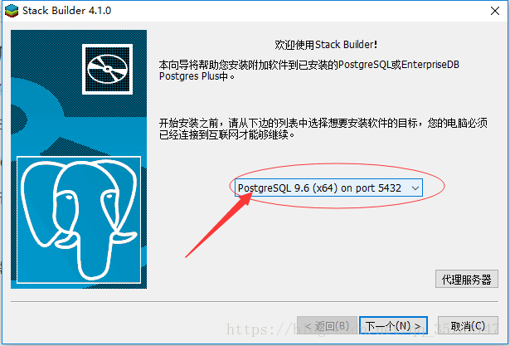

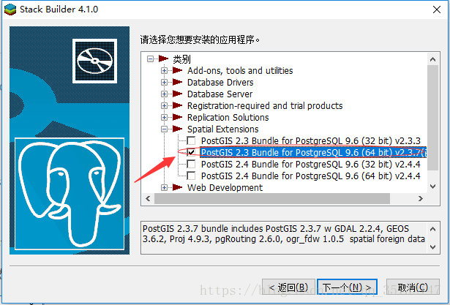

**二、创建空间数据库**

  要创建与管理PostGIS空间数据库，可使用PostgreSQL提供的命令行或名为pgAdmin的图形化管理工具，此外像QGIS等GIS客户端软件也提供了管理插件。这里介绍如何使用pgAdmin 4来完成创建空间数据库以及在数据库中导入空间数据。

**1.打开pgAdmin 4**

打开位于"开始>所有程序>PostgreSQL 9.6"之中的pgAdmin 4，以超级用户postgres及安装过程为该用户设置的密码连接数据库服务器。连接以后，右键创建新库；之后打开cmd执行如下命令才能通过"****PostGIS Shape Import/Export Manager****"导入数据。

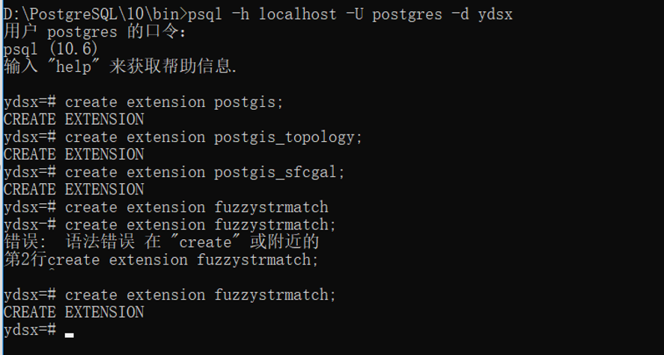

1. **打开**"****PostGIS Shape Import/Export Manager****"

登入数据库添加数据，天价完后直接点导入

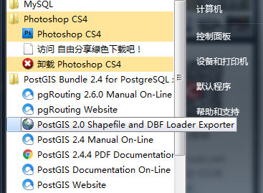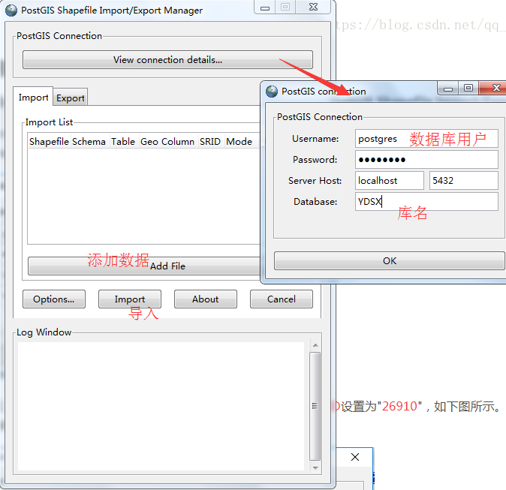

1. **安装geoserver**
2. 先装jdk-8u191

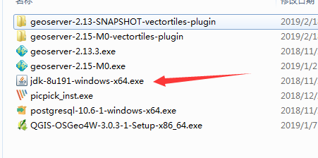

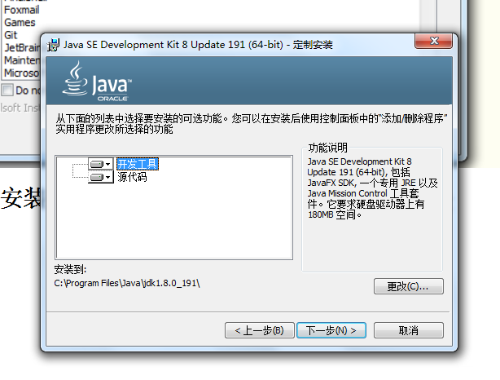

1. 2、安装Geoserver的时候如下，将刚才安装jdk-8u191 选入

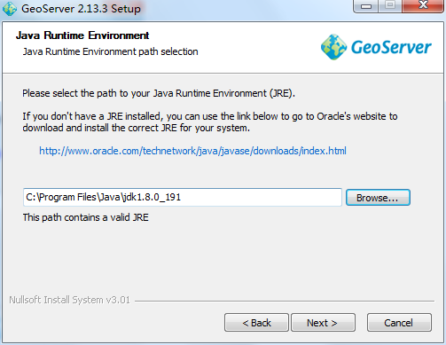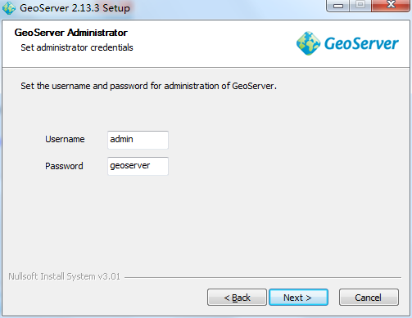

选择作为服务 端口（8090）

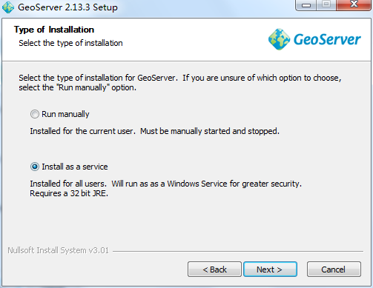

**四、使用geoserver ，将数据可视化**

1、浏览器打开http://localhost:8090/geoserver/web/

新建工作区 - 添加数据存储 - 发布图层 - 添加图层组

参考（https://www.cnblogs.com/ATtuing/p/9089371.html）

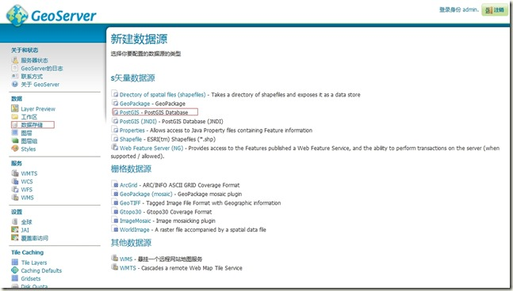

2、添加插件 勾选application/x-protobuf;type=mapbox-vector矢量切片格式

将geoserver-2.13-SNAPSHOT-vectortiles-plugin内文件拷贝到GeoServer 2.13.3/lib 目录下，然后重启服务

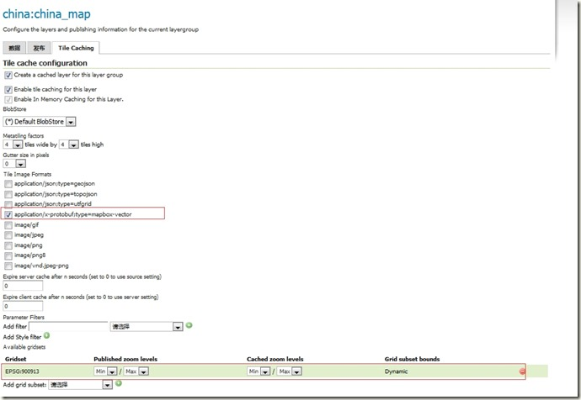

3、上传tif文件：添加数据存储

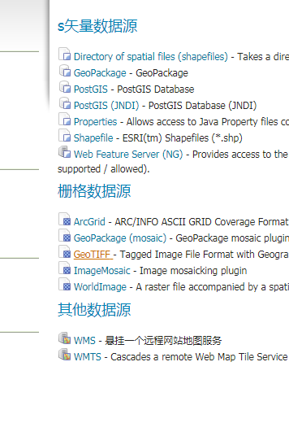

4、跨域问题解决（以上步骤不会遇到，在使用mapbox时调用会报错需解决）

到C:\Program Files (x86)\GeoServer 2.13.3\lib找到[jetty-servlets.jar](http://central.maven.org/maven2/org/eclipse/jetty/jetty-servlets/" \t "https://blog.csdn.net/mengdong_zy/article/details/_blank)复制一份到C:\Program Files (x86)\GeoServer 2.13.3\webapps\geoserver\WEB-INF\lib

然后找GeoServer 2.13.3\webapps\geoserver\WEB-INF\web.xml取消着注释

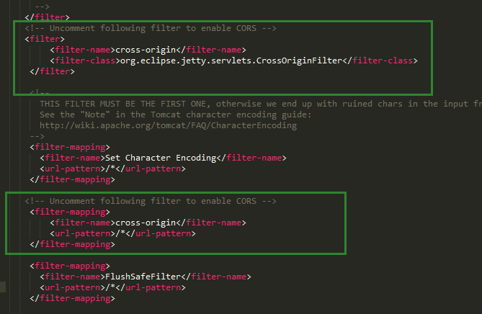

1. **mapbox使用**
2. 将mapbox-gl-dev.js引用，然后创建对象

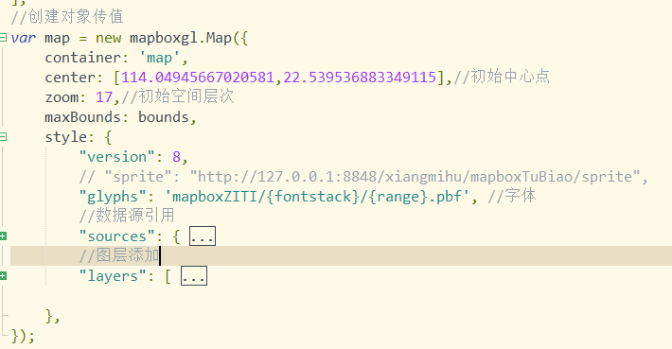

添加一个图层先把图层数据源的链接引用

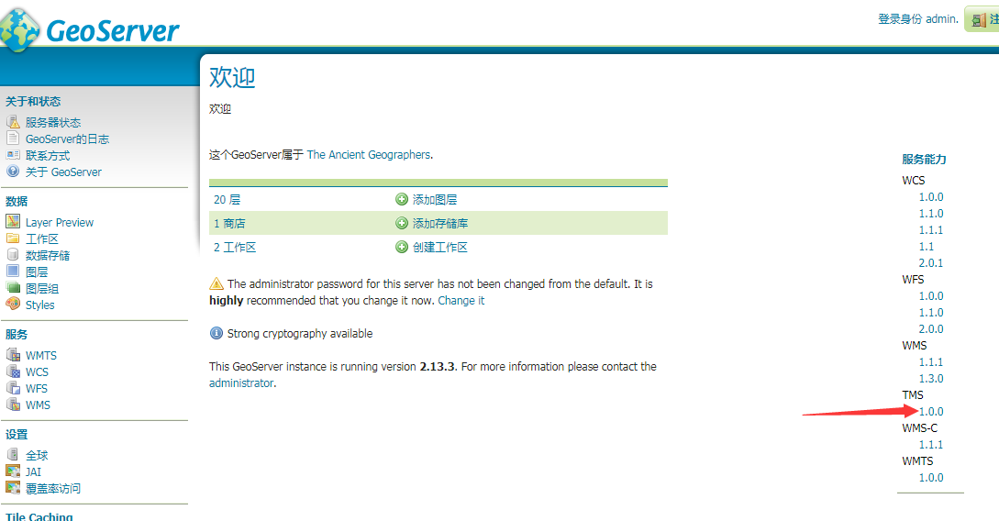

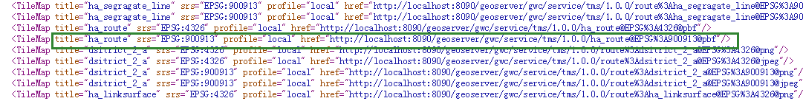

将链接复制替换下面红色框中

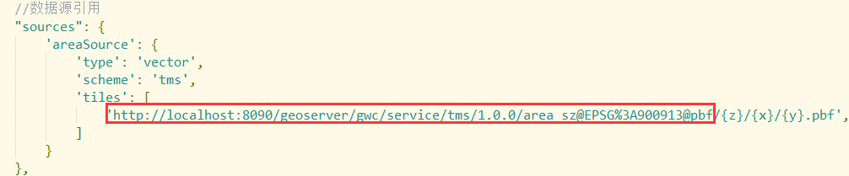

然后再添加图层 具体类型和样式方法参考官网api文档

https://docs.mapbox.com/mapbox-gl-js/api/

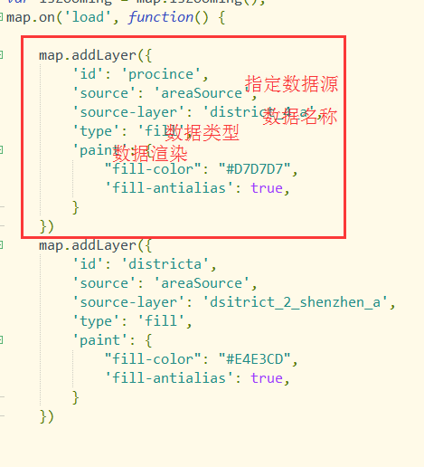

方法使用，可以自己添加方法

